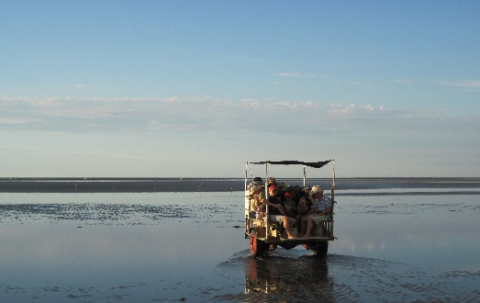
☆☆☆☆☆☆彰化王功蚵車之旅☆☆☆☆☆☆
蚵車是王功當地蚵農採收珍珠蚵時不可或缺的交通工具，也成了王功旅遊的特色之一。乘坐著蚵車，伴隨著咖搭咖搭的聲響，緩緩地駛向寬闊的潮間帶，海天一色的美麗風景映入眼簾；信手撿拾文蛤貝類，在笑聲中帶回滿滿的收穫…因採蚵車為拼裝車，煩請注意以下事項確保您的安全。
【煩請於活動前事先詳閱「行前叮嚀」，謝謝！】
~~王功蚵車行前叮嚀~~
一、當天由當地養蚵達人駕駛觀光蚵車，帶您漫遊王功外海潮間帶。
二、潮間帶可以摸文蛤、捉螃蟹體驗，請自行攜帶鏟子、水桶、塑膠袋。
近來因野生文蛤、牡蠣數量減少，提倡海洋教育，請讓文蛤回到大海的家
『如果向本協會預借鏟子，須先預付押金每支100元,歸回後,金額全數退回』
三、保護雙腳穿著以厚雙襪子(薄襪子請穿兩雙，可利用家中淘汰的襪子)為最佳。
其次為防水性止滑涼鞋或雨鞋較易行走。拖鞋(活動行走較為不便)。
穿布鞋無法下水體驗喔！（若怕弄濕可多準備一套換洗衣服。）
四、因潮間帶沒有洗手間與提供飲用水之處，出發前請先上洗手間且自行攜帶飲用水，
不便之處敬請見諒。
五、因氣候多變請準備：防風防曬衣、帽子(有綁帶)、防曬油、雨具。
六、搭乘蚵車較為顛簸請注意安全，車子行進中請勿走動；如果站立請一定要手抓扶手
(最好不要站立)，幼小之孩童請家長自行照顧安全。
七、若要參與保險者，請於活動前三天先匯訂金(全部費用的30%)及給予基本資料：
身份證字號、出生年月日、姓名。
☆聯絡方式☆
彰化縣王功蚵藝文化協會 聯絡人：楊佳蓉 胡靜宜
電 話：(04)893-6657
傳 真：(04)893-2248
E-mail：orkorg@gmail.com
※蚵畫人生網站：http://www.ork.org.tw
※王功蚵藝文化協會FB: http://www.facebook.com/www.ork.org.tw

